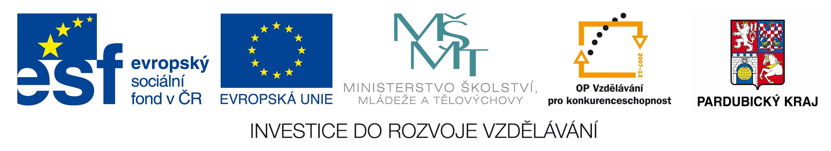

Vážená paní ředitelko / Vážený pane řediteli,

Centrum celoživotního vzdělávání Jezerka o.p.s.

nabízí pedagogickým pracovníkům MŠ, ZŠ a SŠ Pardubického kraje

v rámci projektu Výchova ke zdraví v pedagogické praxi

vzdělávací semináře, workshopy a exkurze k tématu Výchova ke zdraví, které jsou realizovány od září 2012 do roku 2014.

Vzdělávání je určeno cílové skupině:

- učitelé MŠ Pardubického kraje

- učitelé ZŠ 1. stupeň Pardubického kraje

- učitelé ZŠ 2. stupeň Pardubického kraje

- učitelé SŠ Pardubického kraje

Projekt je spolufinancován ESF a státním rozpočtem ČR. Vzdělávání je pro účastníky zdarma.

V příloze vám zasíláme nabídku seminářů na 1. pololetí školního roku 2014/2015 + závaznou přihlášku.

Vyplněnou závaznou přihlášku zašlete v písemné podobě s podpisem účastníka, dále podpisem ředitelky/ředitele a razítkem školy na adresu:
CCVJ o.p.s., Za Pasáží 657, Pardubice 530 02. Dále je možné se hlásit elektronickou přihláškou na e-mail: zdravi@cccvj.cz nebo pomocí www.ccvj.cz.

Vzhledem k omezenému počtu účastníků bude respektováno datum doručení
závazné přihlášky do CCVJ, o.p.s., Pardubice.

S pozdravem

Mgr. Jana Nedbalová, MVDr. Marcela Mathesová
projekt Výchova ke zdraví v pedagogické praxi

Centrum celoživotního vzdělávání Jezerka o.p.s.
gsm:+420 775 216 577,+420775216707
e-mail: zdravi@ccvj.cz
CCVJ, o.p.s, Za Pasáží 657, Pardubice 530 02

